COLEGIO TÉCNICO PROFESIONAL DE CARRIZAL (6105)
Dirección Regional De Alajuela, Circuito 01
ctp.carrizal@mep.go.cr
Título del proyecto
Dream Events

CATEGORÍA DE PARTICIPACIÓN DEL PROYECTO
“Mercadeo”

NOMBRE DE PARTICIPANTES
Andrés Fuertes Solano  402760999@est.mep.go.cr | Daniel Alonso Paniagua Montero  208910562@est.mep.go.cr
Nancy Jimena Vargas Araya  208860688@est.mep.go.cr | Manuel Antonio Oviedo Camacho  402740708@est.mep.go.cr
Justin Daniel Camacho Mora  402740121@est.mep.go.cr | Kendall Adrián Calvo Alfaro  120080999@est.mep.go.cr
Paula Vanessa Sánchez González  504730674@est.mep.go.cr | Randall Andrey Jarquín Jiménez  155829922803@est.mep.go.cr
Ricardo Jesús Carballo Vega
402760445@est.mep.go.cr

DOCENTE TUTOR
“Esteban Quesada Silva”
“esteban.quesada.silva@est.mep.go.cr”

CORVEC
Corveca

Índice
Contenido
Resumen Ejecutivo 2
Naturaleza del Negocio 2
Justificación de la idea de negocio 3
Objetivo general 3
Objetivos específicos: 3
Metas 4
Misión 4
Visión 4
Valores de la empresa 4
Estudio de Mercado y Mercadeo 5
Estudio Técnico 14

Resumen Ejecutivo
En Dreamevents somos líderes en la organización de eventos, ofreciendo una amplia gama de servicios integrales tanto para eventos corporativos como sociales. Nos enorgullece nuestra capacidad para ser creativos, brindar una atención al cliente excepcional y operar de manera eficiente.
Contamos con una vasta experiencia y una sólida red de proveedores, lo que nos posiciona para un crecimiento continuo en el mercado. Estamos comprometidos con la excelencia y la innovación en cada evento que organizamos, asegurándonos de que cada experiencia sea única y memorable para nuestros clientes.

Naturaleza del Negocio
Antecedentes de la idea de negocios:
Unas de las principales razones que nos llevó a escoger este proyecto fue por la ausencia de una persona o empresa que se encargara de realizar este trabajo. Algunos factores claves que nosotros consideramos importante en este tipo de ámbito:
- Creatividad y originalidad: La capacidad de generar ideas innovadoras y ofrecer propuestas creativas a los clientes.
- Planificación y gestión eficientes: Una organización minuciosa de todos los aspectos del evento desde la logística hasta la coordinación de proveedores y personal.
- Conocimiento del mercado: Entender las tendencias actuales, las preferencias del público y las demandas del mercado.
- Relaciones solidas: Establecer y mantener relaciones solidas con proveedores confiables y patrocinadores potenciales.
- Habilidad para resolver problemas: Que los improvistos son comunes y hay que tener la capacidad de identificar los problemas y tomar decisiones.
- Excelencia a la atención del cliente: Brindar un servicio excepcional, desde la primera consulta hasta la finalización del evento.
- Innovación tecnológica: utilizar herramientas tecnológicas avacadas para la gestión de eventos, la comunicación con clientes y la mejora de la experiencia del usuario.
Estos factores combinados pueden contribuir significativamente al éxito y la sostenibilidad de una empresa de organización de eventos en un mercado competitivo y en constante evolución.

Justificación de la idea de negocio
La implementación de este proyecto se debe a que en nuestro sector las personas no tienen opciones cuando buscan realizar algún evento, y también unas razones como las necesidades de la población estudiantil y de la comunidad. En primer lugar, busca proporcionar un ahorro significativo de tiempo al ofrecer recomendaciones y soluciones para la organización de eventos sociales como cumpleaños y bodas. Además, aprovecha una extensa red de contactos y conocimientos para optimizar los recursos disponibles, garantizando la calidad de los servicios proporcionados. Este proyecto facilita la toma de decisiones al ofrecer recomendaciones personalizadas y consejos basados en las necesidades específicas de los clientes, beneficiando especialmente a aquellos con poca experiencia en la organización de eventos. Por último, el equipo detrás del proyecto aporta experiencia y conocimiento en la planificación y organización de eventos, lo que resulta en un asesoramiento invaluable para aquellos que buscan realizar eventos exitosos y memorables.

Objetivo general
Facilitar el ahorro de tiempo para las personas cercanas a nuestro entorno al organizar eventos sociales como cumpleaños, bodas, entre otros, al aprovechar nuestra extensa red de contactos y conocimientos. Ofrecer recomendaciones y soluciones que agilicen la búsqueda de servicios como salones, inflables, música, entre otros aspectos relevantes para la organización de eventos.

Objetivos específicos:
Conectar con lugares y proveedores confiables para ofrecer una variedad de opciones para eventos, como salones, inflables y músicos.
Dar recomendaciones personalizadas según lo que necesiten los clientes, usando nuestra red de contactos para hacer la búsqueda más fácil y rápida.
Ofrecer consejos y ayuda para planificar eventos, usando nuestra experiencia y contactos para hacer el proceso más eficiente.

Metas
1. Conseguir números, correos y el contacto de los proveedores y establecer un contacto profesional con ellos.
2. Crear una página web o perfil en alguna red social, ahí los clientes podrán consultar de forma fácil y accesible cualquier duda y nosotros brindar recomendaciones conforme a nuestra experiencia
3. Buscar personas interesadas en emprender un negocio enfocado únicamente en la creación de eventos como fiestas, bodas y reuniones.

Misión
El propósito de DREAM-EVENTS es brindar un servicio con excelente atención, confianza y compromiso, ofreciendo una mejor calidad y facilidad de reflejar tus expectativas para tus eventos.

Visión
DREAM-EVENTS será la organizadora principal de eventos situada en Alajuela, capaz de hacer realidad los eventos soñados de las personas con gran calidad y belleza.

Valores de la empresa
Nuestra empresa, considera que los valores son pilares esenciales, nos esforzamos por promover y cultivar valores como el compromiso con el cliente, la creatividad, el profesionalismo, la atención al detalle, la confianza y el trabajo en equipo. Buscamos desarrollar estos valores en nuestros empleados con el objetivo de establecer un vínculo sólido de confianza con nuestros clientes y ser una empresa comprometida en su forma de operar y relacionarse con clientes.

Estudio de Mercado y Mercadeo
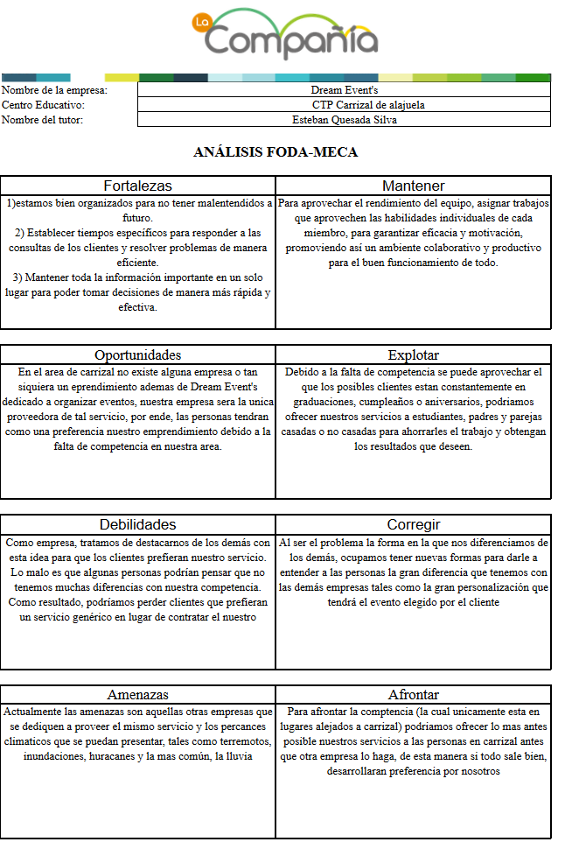

Encuesta y el evaluador de encuestas:
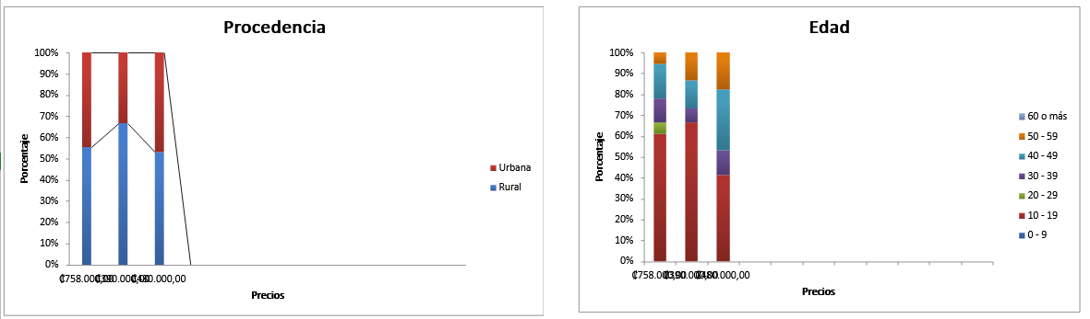
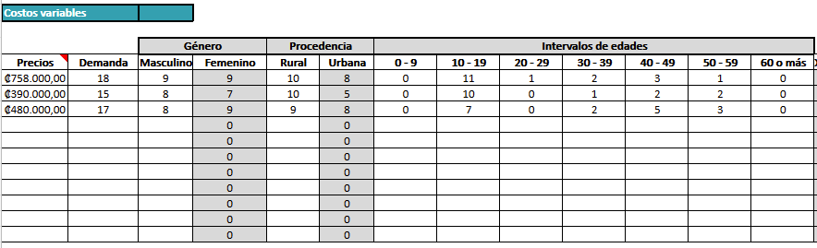
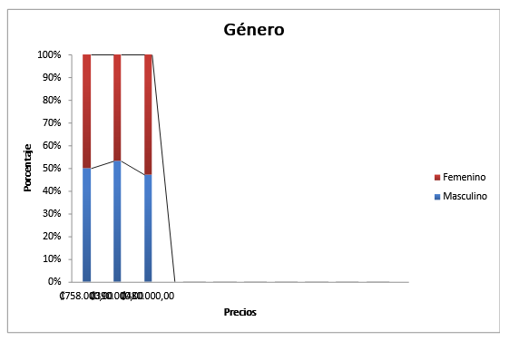

Plan corporativo
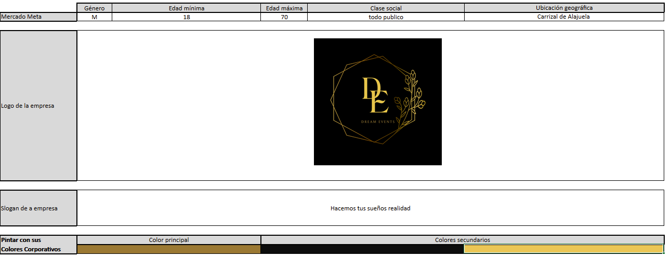

Plan de Marketing
Nuestra competencia directa se encuentra principalmente en el área de carrizal, la competencia son las empresas que brindan nuestro mismo servicio y tienen más fama en el área, pero nuestro negocio se movería a diferentes partes del país por el tipo de servicio que brindamos, nuestra competencia indirecta serían las empresas que ofrecen productos diferentes, pero que logran satisfacer las mismas necesidades de distinta forma y tienen menos fama en el área de mercado.

Estrategia competitiva. A continuación, deberán escoger cuál será su principal estrategia competitiva, esta puede ser ya sea su nicho de mercado, diferenciación o costos, deben escoger solo una de las tres y explicar cómo utilizarán la misma.

Nuestra Estrategia seria por medio de las redes sociales y así podemos analizar y ver las opiniones de nuestros clientes, también la competencia con lo que ofrecen y como lo hacen para buscar brechas en el mercado y aprovecharlas, examinar las fortalezas de nuestro servicio y fortalecerlas, resaltaremos nuestros servicios y publicidad para avanzar en el mercado y mantendremos la consistencia en la entrega de diferenciación a lo largo del tiempo. Desde la calidad del servicio hasta la experiencia del cliente.

Ventaja competitiva: Explica cuáles son los aspectos únicos del producto y/o servicios difíciles de copiar, pero no pueden basarse en el precio.

Algunos aspectos únicos que ofrecemos son; Diseños de eventos únicos y creativos que satisfacen al cliente, amplia red de proveedores y contactos para que el cliente tenga para escoger servicios de alta calidad y acceso a recursos exclusivos, ofrecemos atención al cliente en cada evento para que nuestros clientes se sientan cómodos y a gusto con nuestro servicio y profesionalismo y también tenemos profesionalismo con los tiempo asignados por el cliente para tener todo el evento a tiempo y de la mejor manera.
Servicio: Nuestro servicio se basa en la creación y desarrollo de eventos a realizar en el área local de carrizal, que podrá obtener diferentes actividades incluidas. __
Atributos: Nuestros eventos se caracterizan por actividades como juegos, catering de comida, parqueo, DJ, servicio al cliente, etc., algunas de las actividades desarrolladas en el evento.
Empaque: Nuestro servicio no contiene empaques ya que se brinda de forma presencial como evento.

Presentaciones a la venta. Nosotros nos vamos a dar a conocer mediante las redes sociales las cuales vamos a brindar información en las plataformas de Instagram, Facebook y TikTok el cual también podrán tener acceso al contacto con la empresa para encargar el servicio.

Precio:
Análisis del precio de competidores del mercado. Nosotros hicimos un análisis del mercado y mediante ese análisis obtuvimos un precio accesible y cómodo para el cliente.
Estrategia de precio: Nuestro precio del evento se basa en las posibles oportunidades que pueda tener el cliente y dar un comprensible precio de obtener.
A quienes va dirigido: Va dirigido al cliente o la empresa que lo vaya a adquirir y pueda tener precios cómodos y fáciles de obtener.
Plaza:
Puntos de venta: Nuestra empresa no tendrá un lugar físico, se manejará de forma virtual utilizando aplicaciones como Teams, Zoom o Google Meet para realizar reuniones con el cliente coordinando todos los detalles del evento, también utilizaremos las redes sociales para promocionar y hacernos conocer.
Logística:
La empresa se organizará con el cliente para realizar las reuniones virtuales correspondientes a la planeación de la logística del evento.
El cliente decidirá el presupuesto que está dispuesto a pagar y describirá cómo quiere que sea el evento con respecto a los paquetes ofrecidos.
Se realizará una lista con las tareas a realizar con base en el presupuesto acordado con el cliente para desarrollarlo
Se capacitará al personal para el área operativa, nos comunicaremos con los proveedores y se harán las contrataciones correspondientes (como catering, DJ, entretenimiento, etc.).
Velaremos que la organización se respete tanto antes como durante el evento.
Finalmente, después del evento se procurar que toda la zona utilizada quede completamente limpia

Publicidad y promoción:
Creación de páginas web o redes sociales: Creamos las redes sociales donde promocionaremos la empresa
https://www.instagram.com/dreamevents_cr/

Brochures, banners, etc.
Realizado el brochur el día 11/6/2024
Brindar los ejemplos visuales. 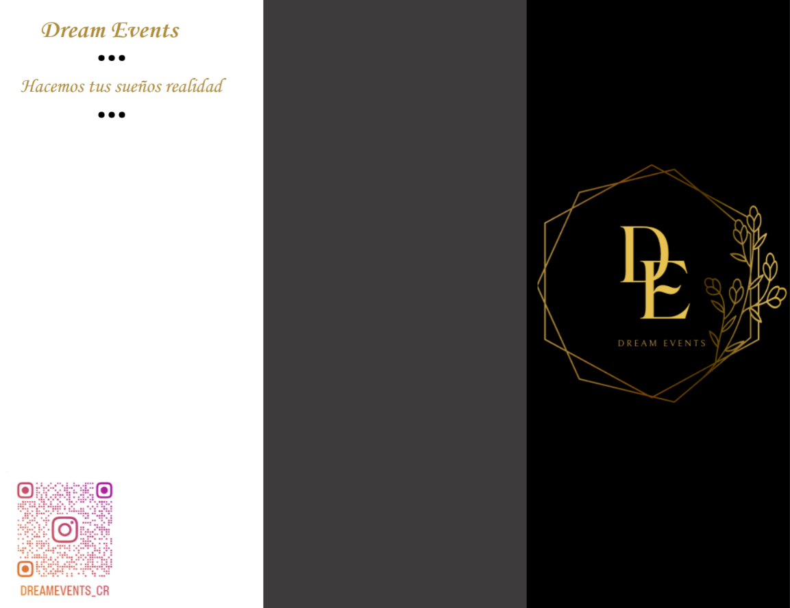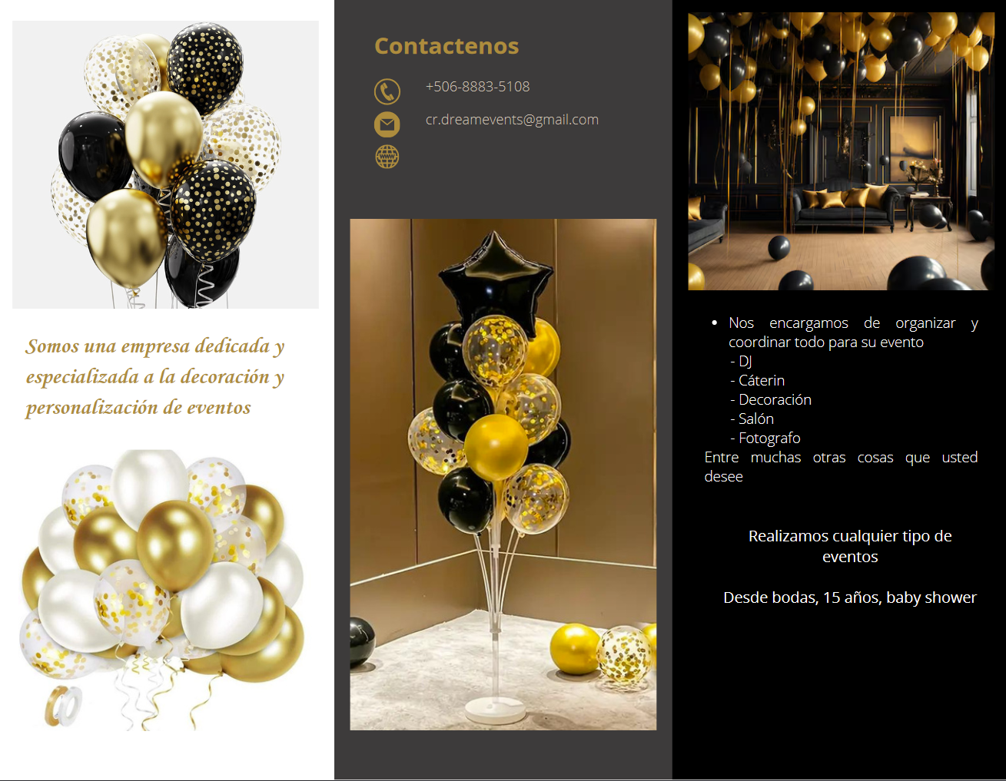
Tipo de promociones que van a dar con el producto:
Descuentos por recomendaciones: Los clientes tendrán descuentos o recompensas por referir nuevos clientes.
Descuento por ser primeros clientes: Descuento a la primera persona en contratar nuestro servicio por primera vez.
Ofertas de Fin de semanas: Se ofrecerán precios reducidos en días de menos demanda como Domingos o entre semana.
Ofertas para clientes concurrentes.

Estudio Técnico
Organigrama
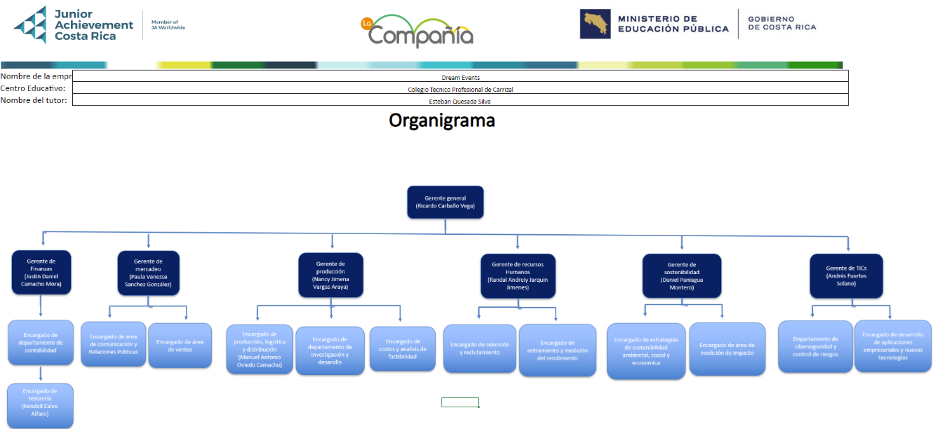

Punto de equilibrio
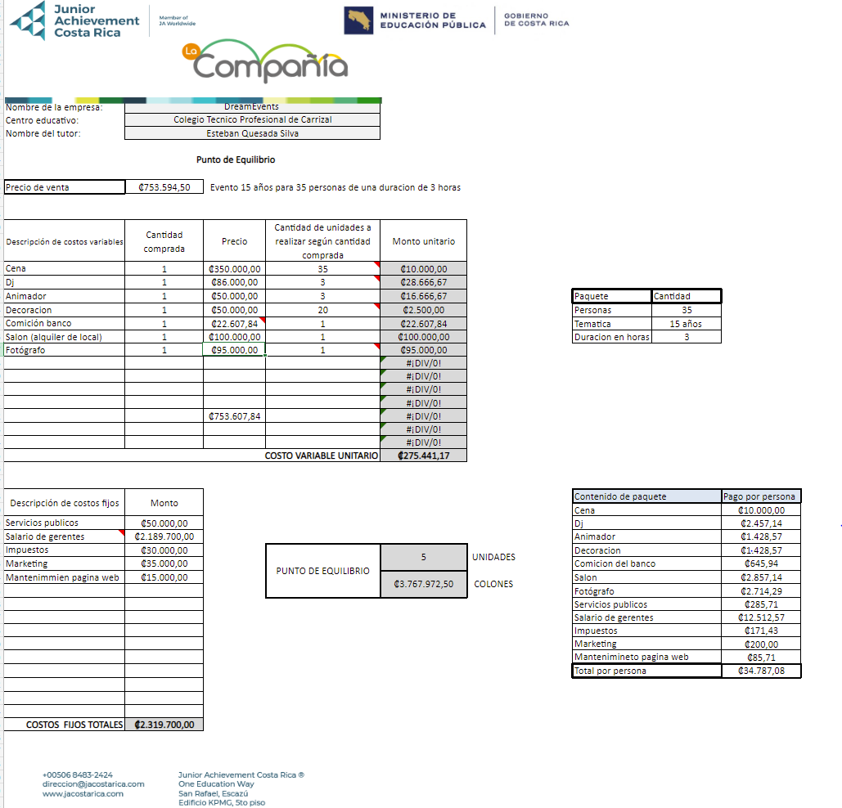

Estudio Económico
  - Evaluador de encuestas: únicamente sección de ganancias por precio (analizar los resultados del excel que ya fue presentado)
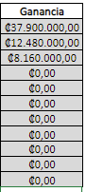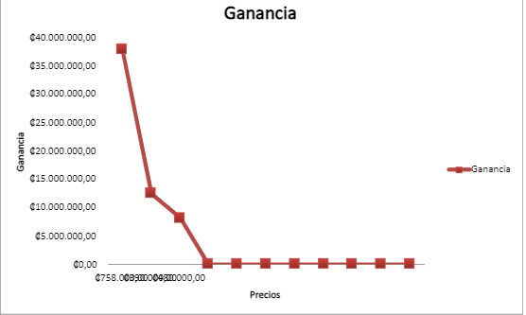

Análisis Financiero
